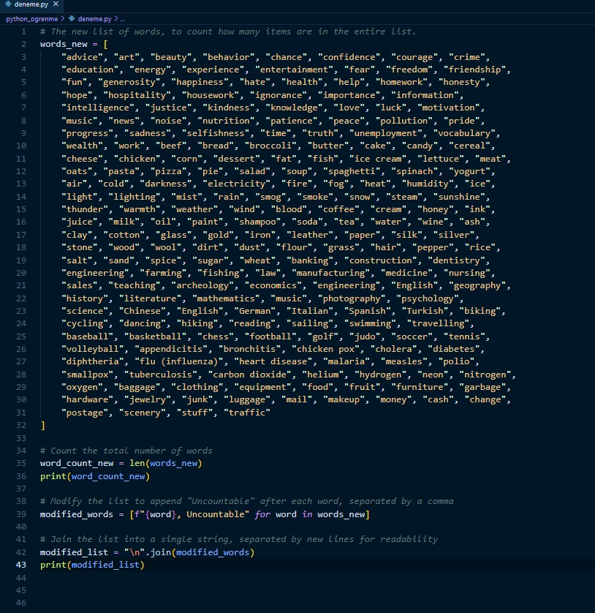

[23.10.2024 18:28] : az önce mükemmel bir şey yaptım arkadaşlar

[23.10.2024 18:28] : quizlette flashcard oluşturuyodum ve 225 kelimeyi yazmam imkansız olucaktı

[23.10.2024 18:29] : kelimelerimi pythonda bir listenin içine attım.(bunu chatgptye yapmasını söyledim). Sonra bir kod yazarak bu listedeki her bir kelimenin yanına virgül ve de uncountable yazmasını istedim

[23.10.2024 18:30] : bu sayede yeni oluşan listeyi sıra sıra yazdırdım ve quizlete attım

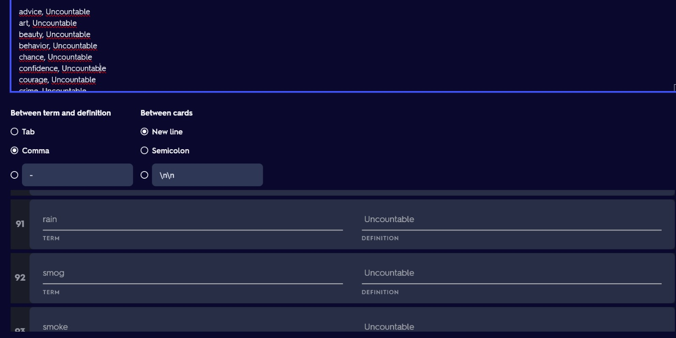

[23.10.2024 18:31] : bakın bu sayede 3snde falan tüm terimleri ve açıklamalarını yazdırdım

[23.10.2024 18:31] : quizlette commadan sonrayı defination olarak al diye bi ayar vardı o işime yaradı

[23.10.2024 18:32] : ve kendi başıma yaptığım, işime yarayan, kendim sıfırdan akıl ettiğim ilk projem olabilir